ΜΑΘΗΜΑ 1.2 : ΟΙ ΦΥΣΙΚΕΣ ΚΑΤΑΣΤΑΣΕΙΣ (ΣΕΛ ΣΧΟΛΙΚΟΥ 15-18)

Ερώτηση 1: Ποιες είναι οι τρεις φυσικές καταστάσεις στις οποίες μπορεί να βρεθεί ένα υλικό.
Απάντηση
Οι τρεις φυσικές καταστάσεις στις οποίες μπορεί να βρεθεί ένα υλικό είναι
Η στερεή που συμβολίζεται με το γράμμα (s) από την λέξη solid
Η υγρή που συμβολίζεται με το γράμμα (ℓ) από τη λέξη ℓ iquid
Η αέρια που συμβολίζεται με το γράμμα (g) από την λέξη gas

Ερώτηση 2 : Ποιες είναι οι ιδιότητες που αφορούν την μάζα, τον όγκο και το σχήμα, για τις τρεις φυσικές καταστάσεις
Απάντηση
Ι) Τα στερεά έχουν ορισμένη μάζα, ορισμένο όγκο και ορισμένο σχήμα. Αυτό σημαίνει ότι αν η θερμοκρασία είναι σταθερή , το σχήμα, ο όγκος και η μάζα ενός στερεού δεν αλλάζουν.
ΙΙ) Τα υγρά έχουν ορισμένη μάζα, ορισμένο όγκο αλλά μεταβαλλόμενο σχήμα εφόσον παίρνουν το σχήμα του δοχείου που περιέχονται. Αυτό σημαίνει ότι σε σταθερή θερμοκρασία , ο όγκος και η μάζα ενός υγρού δεν αλλάζει. Το σχήμα όμως του υγρού δεν είναι σταθερό , αλλά τα υγρά παίρνουν το σχήμα του δοχείου που περιέχονται.
ΙΙΙ) Τα αέρια έχουν ορισμένη μάζα, αλλά μεταβαλλόμενο όγκο και σχήμα εφόσον παίρνουν τον όγκο και το σχήμα εφόσον παίρνουν το σχήμα του δοχείου που περιέχονται. Αυτό σημαίνει ότι σε σταθερή θερμοκρασία , η μάζα ενός υγρού δεν αλλάζει. Ο όγκος και το σχήμα όμως του αερίου δεν είναι σταθερά , αλλά τα αέρια παίρνουν τον όγκο και το σχήμα του δοχείου που περιέχονται.

Ερώτηση 4 : Πως ονομάζεται η μετατροπή της μία φυσικής κατάστασης σε μία άλλη.
Απάντηση
Οι μετατροπή της μία φυσικής κατάστασης σε μία άλλη ονομάζεται:

Ι) Πήξη : Είναι η μετατροπή ενός υγρού σε στερεό. Π.χ το νερό που μετατρέπεται σε πάγο στην κατάψυξη.
ΙΙ) Τήξη : Είναι η μετατροπή ενός στερεού σε υγρό. Π.χ Τα παγάκια που «λιώνουν» κα γίνονται υγρό νερό το καλοκαίρι
ΙΙΙ) Εξάτμιση : Είναι η μετατροπή ενός υγρού σε αέριο . Π.χ Τα νερό που γίνεται αέριο μετά το σφουγγάρισμα του σπιτιού (στέγνωμα του πατώματος)
IV) Υγροποίηση ή συμπύκνωση : Είναι η μετατροπή ενός αερίου σε υγρό. Π.χ η υγροποίηση των υδρατμών σε ένα παγωμένο ποτήρι το καλοκαίρι (οι σταγόνες που εμφανίζονται στο εξωτερικό του ποτηριού)
V) Εξάχνωση : Είναι η μετατροπή στερεού απ’ευθείας σε αέριο, χωρίς δηλαδή να περάσει από την υγρή κατάσταση . Π.χ Η εξάχνωση του ιωδίου ή της ναφθαλίνης
VI) Απόθεση : Είναι η μετατροπή ενός αερίου απ’ευθείας σε στερεό, χωρίς δηλαδή να περάσει από την υγρή κατάσταση. Π.χ η απόθεση του ιωδίου.

Ερώτηση 5: Ποιοι παράγοντες καθορίζουν την φυσική κατάσταση στην οποία θα βρεθεί ένα υλικό;
Απάντηση
Οι παράγοντες που καθορίζουν την φυσική κατάσταση στην οποία θα βρεθεί ένα υλικό είναι
Α) Η θερμοκρασία. Αυξάνοντας την θερμοκρασία ένα υλικό μετατρέπεται σταδιακά από στερεό σε υγρό και στη συνέχεια από υγρό αέριο.
Β) Η πίεση . Ελαττώνοντας την πίεση ένα υλικό μετατρέπεται σταδιακά από στερεό σε υγρό και στη συνέχεια από υγρό αέριο. Γι αυτό το λόγο η ουσία που υπάρχει μέσα στη φιάλη από το γκαζάκι (βουτάνιο) είναι υγρή όταν είναι κλειστή η στρόφιγγα και βρίσκεται σε μεγάλη πίεση και γίνεται αέρια όταν ανοίξουμε τη στρόφιγγα και μειωθεί η πίεση.
Η παραπάνω παράγοντες μας δείχνουν ότι αν θέλουμε να αλλάξουμε την φυσική κατάσταση στην οποία βρίσκεται ένα υλικό μπορούμε να μεταβάλλουμε την θερμοκρασία ή την πίεση ή και τα δύο μαζί.

Ερώτηση 6: Ποια είναι η διαφορά μεταξύ της εξάτμισης και το βρασμού.
Απάντηση
Τόσο στην εξάτμιση όσο και στο βρασμό ένα υλικό μετατρέπεται από την υγρή στην αέρια φυσική κατάσταση. Όμως υπάρχει η παρακάτω διαφορά.
- Εξάτμιση. Η μετατροπή από υγρό σε αέριο γίνεται μόνο από την επιφάνεια του υγρού. Μπορεί να γίνει σε οποιαδήποτε θερμοκρασία.
- Βρασμός. Η μετατροπή από υγρό σε αέριο γίνεται από όλη τη μάζα του υγρού. Γίνεται μόνο στο σημείο βρασμού.

Ερώτηση 7 : Τι ονομάζεται α) σημείο βρασμού ή ζέσεως, β) σημείο πήξεως γ) σημείο τήξεως. Ποια είναι τα σημεία αυτά για το νερό (σε κανονική πίεση);
Απάντηση
- Σημείο ζέσεως (βρασμού). Η θερμοκρασία κατά την οποία το υγρό αρχίζει να μετατρέπεται σε αέριο από όλη τη μάζα του υγρού δηλαδή αρχίζει ο βρασμός. Το σημείο βρασμού ή ζέσεως το νερού είναι 100 ⁰C. Κατά τον βρασμό του νερού η θερμοκρασία παραμένει συνέχεια 100 ⁰ C.Το σημείο βρασμού δεν εξαρτάται από την ποσότητα του νερού. Κατά τη διάρκεια του βρασμού η ουσία βρίσκεται ταυτόχρονα στην υγρή και την αέρια φυσική κατάσταση.
- Σημείο Τήξεως. Η θερμοκρασία κατά την οποία το στερεό αρχίζει να μετατρέπεται σε υγρό δηλαδή αρχίζει η τήξη. To σημείο τήξεως του νερού είναι 0⁰C. Κατά την τήξη του νερού η θερμοκρασία παραμένει συνέχεια 0⁰C. Κατά τη διάρκεια της τήξης η ουσία βρίσκεται ταυτόχρονα στην υγρή και την στερεή φυσική κατάσταση.
- Σημείο Πήξεως. Η θερμοκρασία κατά την οποία το υγρό αρχίζει να μετατρέπεται σε στερεό δηλαδή αρχίζει η πήξη. To σημείο πήξεως του νερού είναι 0⁰C. Κατά την πήξη του νερού η θερμοκρασία παραμένει συνέχεια 0⁰C.Κατά την διάρκεια της πήξης η ουσία βρίσκεται ταυτόχρονα στην υγρή και την στερεή φυσική κατάσταση.

Ερώτηση 8: Πως εξαρτάται το σημείο ζέσεως (βρασμού) ενός υλικού από την πίεση. Να γραφεί από ένα παράδειγμα της καθημερινής ζωής.
Απάντηση
Το σημείο ζέσεως (βρασμού) ενός υλικού εξαρτάται από την πίεση.
a) Μείωση της πίεσης έχει σαν αποτέλεσμα την μείωση του σημείου βρασμού. Για παράδειγμα στην κορυφή του Ολύμπου όπου η πίεση είναι μικρότερη το νερό βράζει σε θερμοκρασία χαμηλότερη από 100 ⁰C (περίπου στους 95 ⁰C)
β) Αύξηση της πίεσης έχει σαν αποτέλεσμα την αύξηση του σημείου βρασμού. Π.χ το νερό που βρίσκεται σε μια χύτρα ταχύτατος βράζει σε θερμοκρασία μεγαλύτερη των 100 ⁰C (περίπου 120 ⁰C) επειδή μέσα στην χύτρα υπάρχει μεγαλύτερη πίεση.

Ερώτηση 9: Πως θα βρούμε τη φυσική κατάσταση ενός σώματος αν ξέρουμε τη θερμοκρασία.
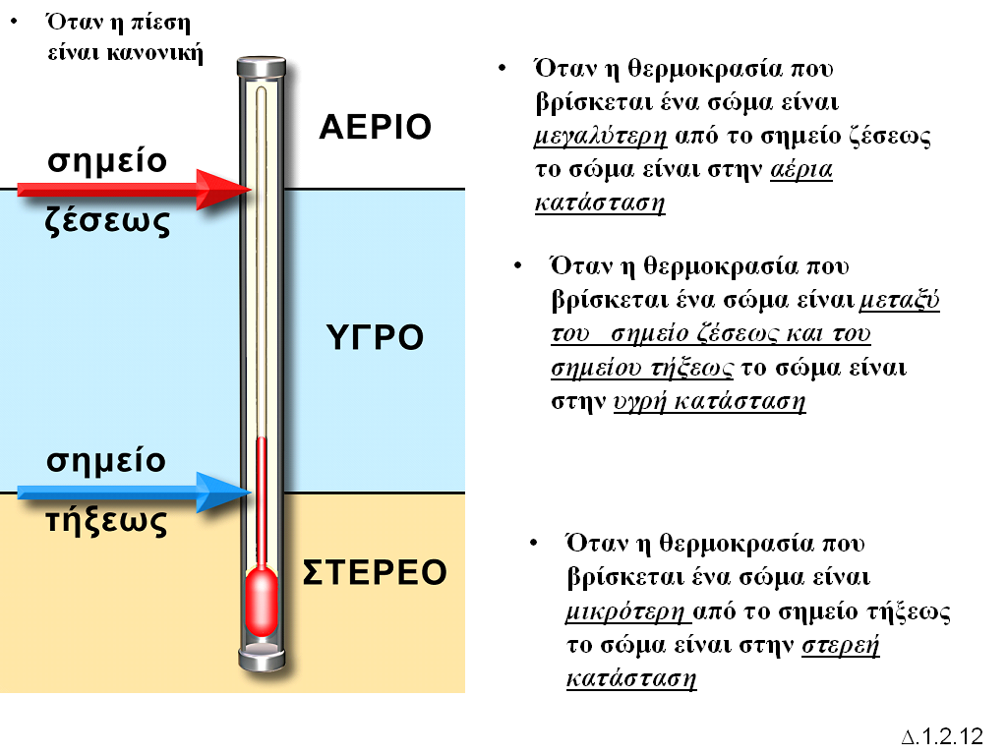
Απάντηση

Παρατήρηση : Οι περισσότερες ουσίες ανάλογα με την θερμοκρασία μπορεί να βρεθούν στην στερεή την υγρή ή την αέρια κατάσταση.

ΕΡΩΤΗΣΕΙΣ ΓΙΑ ΤΟ ΣΠΙΤΙ

Ερώτηση 10 : Να συμπληρώσετε το κενό τετράγωνο γράφοντας τη λέξη στερεό, υγρό , αέριο, ανάλογα με τα χαρακτηριστικά που αναφέρονται στον πίνακα.

Ουσία | σχήμα | μάζα | όγκος | Φυσική κατάσταση
Α | μεταβαλλόμενο | ορισμένη | μεταβαλλόμενος
Β | ορισμένο | ορισμένη | ορισμένος
Γ | μεταβαλλόμενο | ορισμένη | ορισμένος

Ερώτηση 11: Το νερό στη χημεία το συμβολίζουμε με τον τύπο Η₂Ο. Να συμπληρώσετε στον παρακάτω πίνακα σε ποια φυσική κατάσταση βρίσκεται το νερό σε κάθε μία περίπτωση. Να εξηγήσετε με ποιο τρόπο καταλάβατε την φυσική κατάσταση.

Τύπος νερού | Φυσική κατάσταση
Η₂Ο_{(g)}
H₂O_{(s)}
H₂O_{(ℓ)}

Εξήγηση

Ερώτηση 12: Διαβάστε την παρακάτω συζήτηση που είχατε με ένα φίλο σας μέσα από το διαδίκτυο
Εσύ – Προχθές που έκανα επανάληψη στη χημεία διάβασα ότι τα υγρά έχουν ορισμένο όγκο αλλά μεταβαλλόμενο σχήμα.
Ο φίλος σου – Τι κινέζικα είναι αυτά που λες; Τι ορισμένο και τι μεταβαλλόμενο είναι αυτά που «τσαμπουνάς».
Εσύ – Ναι σου λέω. Μάλιστα μπορείς να κάνεις και πείραμα για να το αποδείξεις .
Ο φίλος σου – Καλά τραγούδα..... Εγώ δεν καταλαβαίνω ούτε τι σημαίνουν αυτά που μου λες, ούτε τι πείραμα θα μπορούσα να κάνω.

Να γράψετε ένα κείμενο με το οποίο να εξηγείτε στο φίλο σας με απλά λόγια τι σημαίνει «υγρά έχουν ορισμένο όγκο αλλά μεταβαλλόμενο σχήμα» καθώς και να προτείνετε ένα πείραμα που να αποδεικνύει αυτό που ισχυρίζεστε.

Ερώτηση 13
Να συμπληρώσετε τα κενά τετράγωνα γράφοντας την μεταβολή της φυσικής κατάστασης.

Φαινόμενο | Μεταβολή φυσικής κατάστασης
Το καλοκαίρι τα χιόνια λιώνουν.
Μετά το σφουγγάρισμα το πάτωμα στεγνώνει.
Αν αφήσουμε ναφθαλίνη στον ήλιο θα μετατραπεί από στερεή σε αέρια.
Το νερό στην κατάψυξη μετατρέπεται σε παγάκια
Αν γεμίσουμε ένα ποτήρι με παγάκια θα δούμε στην εξωτερική επιφάνεια του ποτηριού να σχηματίζονται σταγόνες νερού.
Αν βάλουμε σε ένα μεταλλικό κουτί πάγο και αλάτι θα δούμε στην εξωτερική επιφάνεια του κουτιού να σχηματίζεται ένα στρώμα πάγου

Ερώτηση 14
Ποιοι παράγοντες καθορίζουν την φυσική κατάσταση στην οποία θα βρεθεί ένα υλικό;

Ερώτηση 15
Να γράψετε στα κενά τετράγωνα της στήλης 2 τι σημαίνει με απλά λόγια η πρόταση που βρίσκεται στη στήλη 1

Πρόταση | Εξήγηση με απλά λόγια
Το σημείο τήξεως του νερού είναι 0⁰C
Το σημείο ζέσεως του σιδήρου είναι 2750 ⁰C
Το σημείο πήξεως του οινοπνεύματος είναι -110⁰C

Ερώτηση 16
Ένας φίλος σας ανάφερε ότι στο εργαστήριο του σχολείου του κατάφερε να βράσει νερό στους 30⁰C. Είναι δυνατόν να γίνει κάτι τέτοιο ή ο φίλος σας λέει ψέματα; Σε κάθε περίπτωση να εξηγήσετε την απάντηση σας.

Ερώτηση 17
Δίνεται ο παρακάτω πίνακας. Αφού τον μελετήσετε να απαντήσετε στις ερωτήσεις που ακολουθούν. Όλες οι θερμοκρασίες αναφέρονται σε κανονική πίεση (1 ατμόσφαιρα)

Ουσία | Σημείο τήξεως/πήξεως | Σημείο ζέσεως (βρασμού)
Α | 0 | +100
Β | -30 | +80
Γ | +360 | + 1100
Δ | -220 | -190
Ε | + 30 | +300
Ζ | -110 | + 78
Η | +1560 | +2700

Σε ποια θερμοκρασία αρχίζει να βράζει η ουσία Α;
Σε ποια θερμοκρασία αρχίζει να λιώνει η ουσία Β;
Σε ποια θερμοκρασία αρχίζει να πήζει η ουσία Γ;
Αν μεταφέρουμε την ουσία Δ σε ένα δωμάτιο που έχει θερμοκρασία -220⁰C ποια μεταβολή της φυσικής κατάστασης θα παρατηρήσουμε;
Αν θερμάνουμε την ουσία Ε στους 300⁰C ποια μεταβολή της φυσικής κατάστασης θα παρατηρήσουμε;
Σε ποια ή ποιες φυσικές καταστάσεις θα βρίσκεται η ουσία Ζ στους 25⁰C;
Σε ποια ή ποιες φυσικές καταστάσεις θα βρίσκεται η ουσία Η στους 3000⁰C;
Σε ποια ή ποιες φυσικές καταστάσεις θα βρίσκεται η ουσία Α στους 100⁰C;
Σε ποια ή ποιες φυσικές καταστάσεις θα βρίσκεται η ουσία Β στους -50⁰C;
Σε ποια ή ποιες φυσικές καταστάσεις θα βρίσκεται η ουσία Γ στους +360⁰C;
Σε ποια ή ποιες φυσικές καταστάσεις θα βρίσκεται η ουσία Δ στους 25⁰C;
Σε ποια ή ποιες φυσικές καταστάσεις θα βρίσκεται η ουσία Ε στους 100⁰C;

Ερώτηση 18
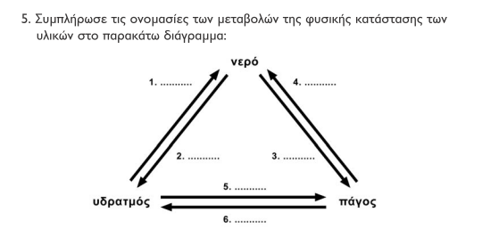

Ερώτηση 19

